**Программный комплекс «Здравоохранение»**

**Направление на неонатальный скрининг**

Руководство пользователя

Листов 6

2025

**Направление на неонатальный скрининг**

**Содержание**

**1.** **Инструкция по заполнению Направление на неонатальный скрининг.** 3

**2.** **Типы иконок документов ЭМК** 5

**3.** **Шаблон данных** 6

**3.1** **Создание шаблона данных** 6

**4.2 Вставка шаблона данных** 6

# **Инструкция по заполнению Направление на неонатальный скрининг.**

**Серия, номер и дата выдачи документа «Медицинское свидетельство о рождении»:** заполняется вручную.



**Данные матери / законного представителя:**

**Фамилия, имя, отчество; Адрес регистрации; Дата рождения; СНИЛС; Документ, удостов. личност; Полис ОМС матери; Телефон:** заполняются автоматически,если у новорожденного пациента прикреплена мать в F9 (Паспорт) по кнопке «Сведения о членах семьи», а также данные и документы должны быть заполнены в паспорте матери (по кнопке F9).

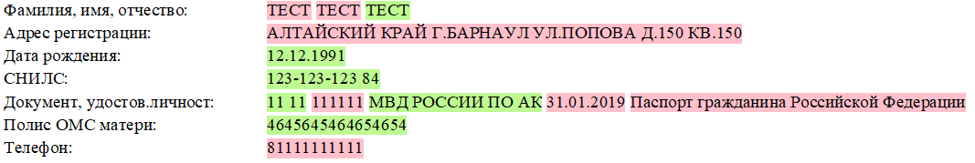

**Данные новорожденного**

**Фамилия, имя, отчество; Дата рождения; Масса тела при рождении; Пол:** заполняются автоматически,если у новорожденного пациента заполнены эти данные в F9 (Паспорт).





**Срок родов (в днях); Срок родов в неделях:** поля заполняются вручную.



**Число родившихся детей; Очередность при рождении новорожденного:** поля обязательные и заполняются вручную.



**Диагнозы:** поле не обязательное и заполняется автоматически или вручную.



**Адрес выбытия:** поле обязательное. Автоматически заполняется адрес проживания матери.



**Дата и время взятия обр. кр:** поле обязательное и заполняется через выбор даты и времени. Автоматически заполняется текущими датой и временем.

**Дата и время создания направления:** поле обязательное и заполняется через выбор даты и времени. Автоматически заполняется текущими датой и временем.

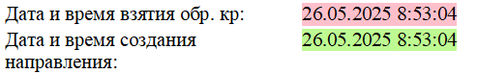

**Мед. организация, куда направлен образец крови:** поле обязательное и заполняется через справочник.



**Переливание крови:** поле обязательное и заполняется через справочник.

**Начало переливания; Окончание переливания:** поля не обязательные и заполняются через выбор даты и времени.

**ФИО медработника:** поле не обязательное и заполняются через справочник.

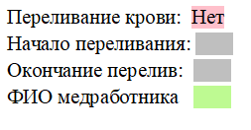

**Если в поле «Переливание крови» заполнено значение «Да»:** поле «Начало переливания» становится обязательным для заполнения.

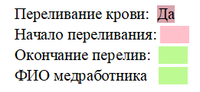

Чтобы подписать документ ЭЦП, необходимо заполнить все обязательные поля и нажать кнопку «Подписать и сохранить».

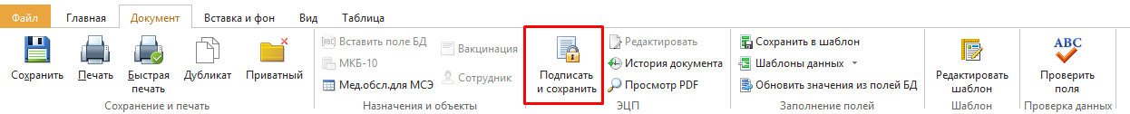

# **Типы иконок документов ЭМК**

 - Документ сохранен в формате черновика (подсвечен красным цветом). Подписать документ в формате «Черновик» - невозможно.

- Документ сохранен, но не подписан ЭЦП (значок документа без замочка).

 - Документ подписан ЭЦП (на значке документа появился замочек).

При нажатии на значок документа один раз, на экране отобразится результат выгрузки документа.

Пример:

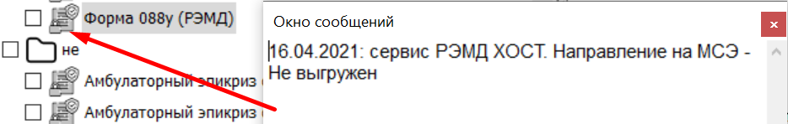

Если значок документа зеленого цвета, значит он выгружен успешно.

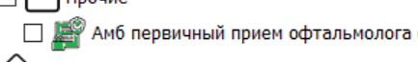

# **Шаблон данных**

## **Создание шаблона данных**

Чтобы создать шаблон данных, необходимо:

1. Открыть заполненный документ
2. На верхней панели, во вкладке «Документ» - нажать кнопку «Сохранить в шаблон данных»

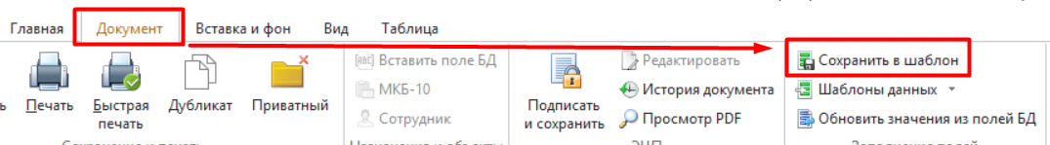

1. Выбрать место сохранения шаблона данных

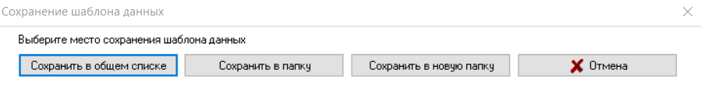

1. Вести название шаблона данных (Если выбрали вариант «Сохранить в общем списке»)

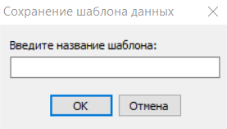

Шаблон данных успешно сохранен!

## **4.2 Вставка шаблона данных**

1. Создать документ
2. На верхней панели, во вкладке «Документ» - нажать кнопку «Шаблон данных»

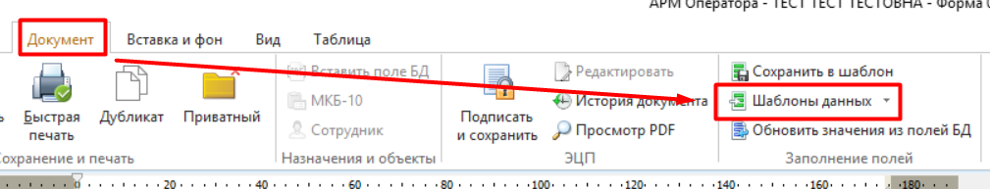

1. Выбрать необходимый шаблон и нажать кнопку «Выбрать»

